**NFT 101**

Nft kavramına geçmeden önce “Değiştirilebilir” kavramına değinmek gerekiyor. Basit tanımı ile bir diğeriyle karşılıklı olarak değiştirilebilen öğelere denir. Para buna iyi bir örnektir. 100 dolarlık bir banknot yine 100 dolarlık başka bir banknota eşittir hatta iki 50 dolara da eşittir. Seri numaraları ve oluşturulma tarihleri dışında paralar günlük hayatta birbirleri yerine geçebilir veya takas edilebilirler.

Diğer bir bakış açısıyla sanat eserleri, mülkiyetler değiştirilemez ve birbirleri yerine geçemez öğelerdir.Örnek vermek gerekirse :

Bir sitede bulunan iki evi düşünün; aynı mahallede, aynı müteahhit tarafından yapılan, dış görünüş bakımından tamamen aynı olmasına karşın , sahibinin dizayn etme yeteneği, tren istasyonuna yakın olması gibi marjinal özellikleri onu daha değerli yapabilir.

Basitçe söylemek gerekirse, iki 100 dolarlık banknotun aksine, bu iki ev aynı içsel değeri paylaşmazlar ve bu nedenle karşılıklı olarak değiştirilemezler, bu da onları takas edilemez hale getirir.

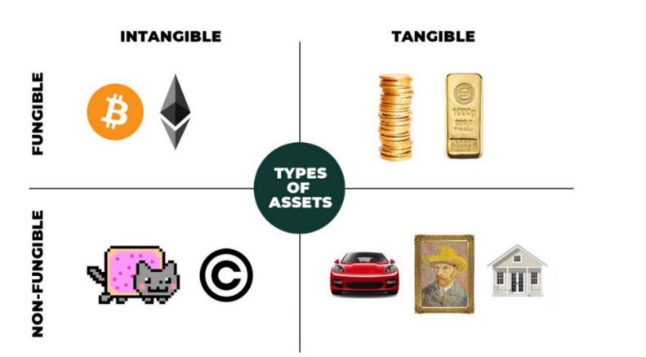

Dünyamız giderek daha fazla dijitalleşirken, maddi olmayan öğeler giderek daha yaygın hale geliyor. Son birkaç yılda Bitcoin, Ethereum ve diğer kripto paralar gibi maddi olmayan ve değişitirilebilir (alım-satım yapılabilme özelliği) kripto paraların yükselişini gördük. Bu öğeler tıpkı Instagram hesabınız gibi soyutturlar . Ne elle dokunulabilir ne de fiziksel bir biçimde bulunabilirler.   
 Ethereum gibi akıllı sözleşme platformlarının yükselişiyle birlikte NFT’lerin yaratılması çok kolaylaştı. Damien Hirst ve Tom Sachs gibi seçkin sanatçıların oluşturduğu CryptoPunks ve Bored Apes gibi dev hacimlere sahip NFT koleksiyonları oluşturulan NFT’lere örnektir.

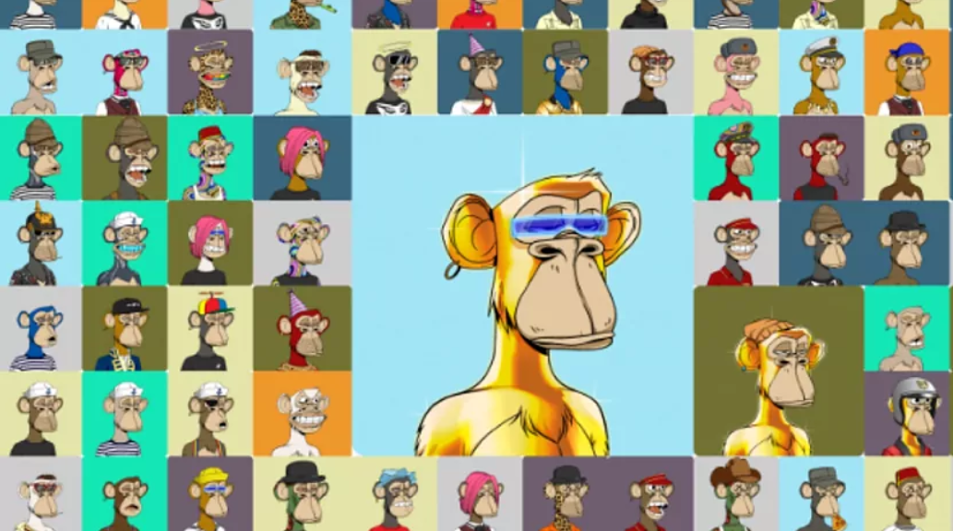

Bored Ape

NFT’leri anlamanın en kolay yolu, Pokemon kartlarını hayal etmektir. Her Pokemon kartı benzersizdir. Her kart farklı özelliklere, nadirlik seviyelerine sahiptir. Bu nedenle fiziksel olarak birbirlerinin yerlerine kullanılamazlar.

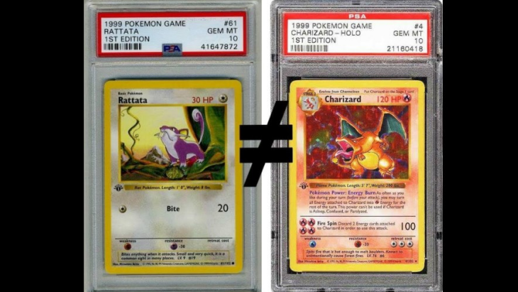 Pokemon Kartları

Özünde, NFT'ler, blok zincirinde saklanan bu tür öğelerin dijital temsilleridir. NFT'lere daha derinden dalmadan önce NFT'lerin Ethereum ve Bitcoin gibi değiştirilebilir tokenlerden farkını anlamamız gerekiyor.